 | Biedrība “Latvijas Mednieku savienība”, Reģ. Nr. 40008180823,  “Āvaidi”, Straupes pag, Pārgaujas novads, LV-4152
25.04.2019. Nr. 1-19/7

Valsts meža dienesta
Ģenerāldirektoram Andim Krēsliņam
13. janvāra iela 15, Rīga

Dabas aizsardzības pārvaldes
Ģenerāldirektoram Jurim Jātniekam
Baznīcas iela 7, Sigulda, LV-2150

Par zosu pavasara postījumiem lauksaimniecībai

Latvijas Mednieku savienība (LMS) ir saņēmusi LMS Madonas reģionālās padomes iesniegumu (pielikumā uz 1 lapas) par ievērojamiem migrējošo putnu, it īpaši zosu, nodarītajiem postījumiem Madonas novada Barkavas un Ošupes pagastu teritorijas, ka arī Varakļānu novada Murmastienes pagasta teritorijā. Ņemot vērā būtiskos postījumus, to, ka veiktie preventīvie pasākumi ( gāzes šāvēji, putnu atbaidītāji, un t.t.) rezultātus nedot. un to, ka medījumu putnu medību atļaujas īpašos gadījumos var tikt izsniegtas pamatojoties uz 2010.g. 21.decembra LR MK noteikumiem Nr.1165 un kas nav pretrunā ar Eiropas parlamenta un padomes Direktīvas Nr.2009/147EK 9. pantu, LMS aicina izskatīt iespēju atļaut zosu medības postījumu vietās augstāk minētajos pagastos. Šādu atļauju izsniegšanu atbalsta arī Madonas un Varakļānu novadu vadība un pašvaldību medību komisijas. Ņemot vērā to, ka zosu sugu populācijas Eiropā piedzīvo ļoti ievērojamu skaitlisko pieaugumu, šobrīd vairākas ES dalībvalstis (Zviedrija, Igaunija) jau izsniedz atļaujas zosu medībām pavasara postījumu vietās. Zviedrijā zosu medības pavasara postījumu vietās ir atļautas jau vismaz 7 gadus.
LR Medību likuma 3. panta 6. daļa nosaka, ka:
3. pants (6) Ja nevar rast citu pieņemamu risinājumu, medījamo putnu sugu indivīdus ārpus noteiktā medību termiņa atļauts iegūt, ja tas nekaitē attiecīgās sugas populācijai, saņemot ikreizēju atļauju, šādos nolūkos:
3) lai nepieļautu būtiskus postījumus kultūraugiem, lauksaimniecības dzīvniekiem, mežiem, zivsaimniecībai un ūdeņiem;
Medību likuma 3. panta 7 daļa nosaka, ka:
(7) Šā panta sestajā daļā minētajos gadījumos Dabas aizsardzības pārvalde izsniedz atļauju nemedījamo sugu indivīdu iegūšanai, medīšanai vai turēšanai nebrīvē atbilstoši normatīvajiem aktiem par atļaujas izsniegšanu nemedījamo sugu indivīdu iegūšanai un par izsniegtajām atļaujām informē Valsts meža dienestu.
Saskaņā ar MK noteikumiem Nr. 421 “Medību noteikumi”, Latvijā ir medījamas četras zosu sugas: sējas zosis (Anser fabalis), baltpieres zosis (Anser albifrons), Kanādas zosis (Branta canadensis) un meža zosis (Anser anser). Latvijas Mednieku savienība uzskata, ka atļauju pavasarī, postījumu vietās medīt šīs četras zosu sugas būtu jāizsniedz Valsts meža dienestam. Tomēr līdzšinējās komunikācijas laikā, no Valsts meža dienesta vairākkārtīgi ir saņemta atbilde, ka tā ir Dabas aizsardzības pārvaldes kompetence.

Latvijas Mednieku savienība lūdz Valsts meža dienestu un Dabas aizsardzības pārvaldi izskatīt šo jautājumu un, savstarpēji koordinējot, pieņemt lēmumu par zosu medību atļaušanu pavasarī, postījumu vietās, Madonas novada Barkavas un Ošupes pagastu teritorijas, ka arī Varakļānu novada Murmastienes pagasta teritorijā.
Ņemot vērā, ka, visticamākais, līdzīga vai pat sliktāka situācija saglabāsies arī turpmākajos gados, Latvijas Mednieku savienība ir gatava klātienē tikties ar VMD un DAP pārstāvjiem, lai diskutētu un meklētu labākos risinājumus šai problēmai nākotnē.

Ar cieņu,
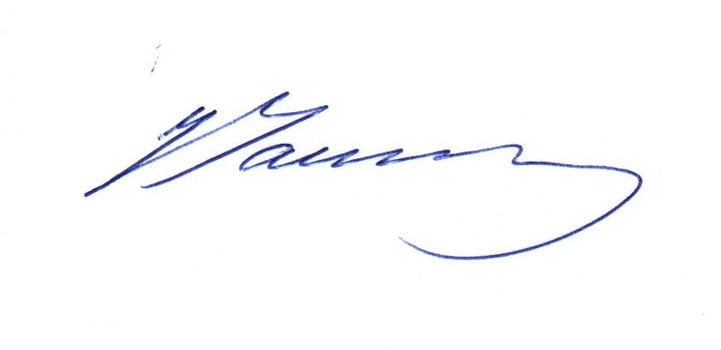
Jānis Baumanis
LMS valdes priekšsēdētājs
tel. 29134657
e-pasts: janis.baumanis@lms.org.lv

Biedrība “Latvijas Mednieku savienība, AS SEB banka, konts: LV29UNLA0050017367888

